Всероссийский марафон «Путешествие по городам России»
Задания
(для учащихся 3-4 классов)
Ответ должен быть представлен строго в виде ОДНОГО СЛОВА или ЧИСЛА (согласно условию задания) без кавычек, точек, орфографических ошибок. Букву «ё» в слове можно писать как «ё» или как «е». Неверно записанные ответы не учитываются.
№ | Вопрос |  | Ответ
1 | Расшифруйте название города. (Буквы здесь заменены их порядковыми номерами в алфавите).  214131025  В ответе введите только одно слово. | 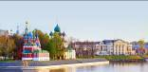 | Углич
2 | Расшифруйте название города. (Буквы здесь заменены их порядковыми номерами в алфавите).  16141912  В ответе введите только одно слово. | 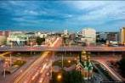 | Омск
3 | Переставьте буквы так, чтобы получилось название города.  КАРДАРНОС  В ответе введите только одно слово. | 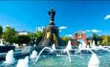 | Краснодар
4 | Переставьте буквы так, чтобы получилось название города.  ЛЯБИЧЕНСК  В ответе введите только одно слово. | 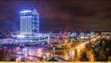 | Челябинск
5 | Найдите в таблице город, который является морским портом России. (Слова читаются сверху вниз, слева направо и могут изгибаться).  - - А - - - О - - - -  В ответе введите только одно слово. | 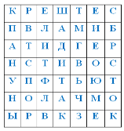 | Владивосток
6 | Назовите город, в котором находится Зимний дворец?  - Москва  - Санкт-Петербург  - Ярославль  - Екатеринбург  В ответе введите только номер выбранного ответа. | 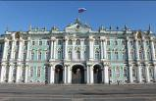 | 2
7 | Назовите город, в котором находится Памятник затопленным кораблям?  - Новороссийск  - Ялта  - Сочи  - Севастополь  В ответе введите только номер выбранного ответа. | 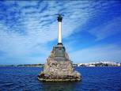 | 4
8 | Назовите город, в котором находится Новодевичий монастырь?  - Москва  - Санкт-Петербург  - Владимир  - Суздаль  В ответе введите только номер выбранного ответа. | 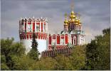 | 1
9 | Назовите город, в котором находится памятник «Тысячелетие России»?  - Москва  - Великий Новгород  - Нижний Новгород  - Ярославль  В ответе введите только номер выбранного ответа. | 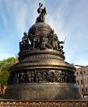 | 2
10 | Открытие этого памятника состоялось в августе 1782 года. Позднее он получил своё название благодаря знаменитой одноимённой поэме А. С. Пушкина, хотя на самом деле изготовлен из бронзы. Назовите город, в котором находится этот памятник.  - Москва  - Санкт-Петербург  - Владимир  - Екатеринбург  В ответе введите только номер выбранного ответа. | 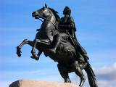 | 2
11 | Из предложенного списка городов выберите морской порт.  - Новосибирск  - Краснодар  - Новороссийск  - Симферополь  В ответе введите только номер выбранного ответа. | 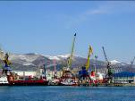 | 3
12 | Из предложенного списка городов выберите город, расположенный на реке Лена.  - Томск  - Красноярск  - Хабаровск  - Якутск  В ответе введите только номер выбранного ответа. | 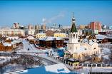 | 4
13 | Из предложенного списка городов выберите город, расположенный на реке Амур.  - Хабаровск  - Красноярск  - Мурманск  - Якутск  В ответе введите только номер выбранного ответа. | 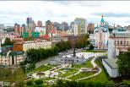 | 1
14 | Этот город является столицей зимней олимпиады 2014 года и матчей чемпионата мира по футболу в 2018.  - - - -  В ответе введите только одно слово. | 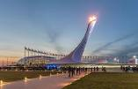 | Сочи
15 | Этот город называют «третьей столицей России». А его Кремль является памятником архитектуры, находящимся под охраной ЮНЕСКО.  - А - - - -  В ответе введите только одно слово. | 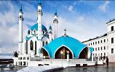 | Казань
16 | Официальное название этого памятника - «В ознаменование 300-летия российского флота». Автором монумента стал Зураб Церетели. Общая высота монумента равняется 98 метрам. Назовите город, в котором он расположен.  - - - - - -  В ответе введите только одно слово. | 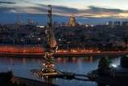 | Москва
17 | Эта статуя – одна из самых высоких в мире. Её военное название – «Высота 102». В годы Сталинградской битвы здесь развернулись наиболее ожесточённые бои. И здесь же потом похоронили погибших защитников города. Назовите город, в котором расположен этот монумент.  - О - - - - Р - -  В ответе введите только одно слово. | 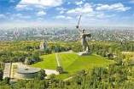 | Волгоград
18 | Одну из самых известных местных достопримечательностей этого города, а именно часовню Параскевы Пятницы, мы можем видеть на лицевой стороне десятирублевой купюры. А еще этот город по итогам голосования выбран столицей XXIX Всемирной зимней Универсиады в 2019 году.  - - А - - - - - С -  В ответе введите только одно слово. | 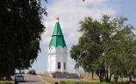 | Красноярск
19 | Город Санкт-Петербург часто называют второй столицей России. Этот город неразрывно связан с именем великого русского поэта, которому принадлежат следующие строки:  Люблю тебя, Петра творенье,  Люблю твой строгий, стройный вид,  Невы державное теченье,  Береговой ее гранит.  Назовите фамилию этого великого русского поэта.  - - - - - -  В ответе введите только одно слово. | 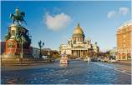 | Пушкин
20 | Этот город является столицей Карелии. Это город белых ночей и полярных сияний на берегу озера Онежского. Через сложную систему речных водотоков, озер и каналов город имеет выход к пяти морям – Белому, Балтийскому, Баренцеву, черному и Каспийскому.  - Е - - - - А - - - С -  В ответе введите только одно слово. | 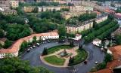 | Петрозаводск
21 | Это город на северо-западе России. Долгое время он принадлежал Германии. История города началась в 1255 году, когда рыцари Тевтонского ордена заложили крепость на возвышенности и назвали ее Кёнигсберг.  - А - - - - Н - - - -  В ответе введите только одно слово. | 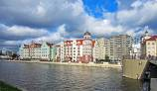 | Калининград
22 | Это город старинных церквей и колоколов. Одно из интереснейших мест города – Музей деревянного зодчества, куда были свезены постройки XVII-XIX веков со всей Владимирской губернии. В этом городе нет ни одного здания выше двух этажей.  - - - Д - - Ь  В ответе введите только одно слово. | 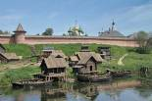 | Суздаль
23 | Этот город известен всем россиянам как российская столица автомобилестроения. Уже много лет градообразующим предприятием города является компания «АвтоВАЗ».  - - - Ь - - Т -  В ответе введите только одно слово. | 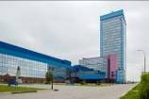 | Тольятти
24 | Этот город, основателем которого является Ярослав Мудрый, находится на берегу реки Волги. Самая древняя постройка города – Спасо-Преображенский собор. Здесь был найден экземпляр «Слова о полку Игореве» - уникальной древней поэмы.  - - О - - - В - -  В ответе введите только одно слово. | 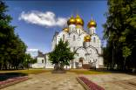 | Ярославль
25 | Этот город был выстроен по веерной (лучевой) планировке Если посмотреть на план города, то можно заметить, что улицы здесь расположены в виде веера. По легенде, жители города обязаны такому расположению улиц Екатерине Второй. В центре города был поставлен памятник Ивану Сусанину, и старинная площадь стала называться Сусанинской.  - - С - - О - -  В ответе введите только одно слово. | 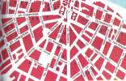 | Кострома

